**Лабораторная работа № 6**

**Обследование объекта автоматизации**

**Задание № 1**

Составить примерную организационную схему объекта, на котором планируется создание ИС.

У меня проект находится под цифрой 10, поэтому буду реализовывать его.

**1. Организационная схема**

На основе вашего описания можно построить организационную схему для отдела вневедомственной охраны (ОВО). Она может выглядеть так, как представлено на рисунке 1.

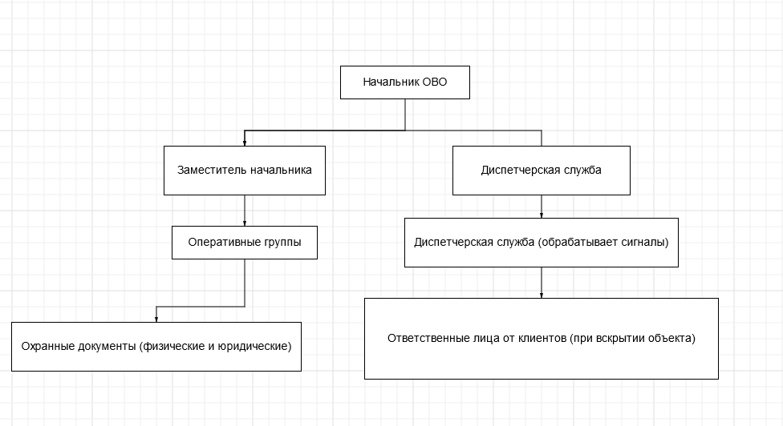

Рисунок 1 – организационная схема

**2. Методика обследования объекта**

Для обследования отдела вневедомственной охраны с целью создания ИС применим следующие этапы:

1. **Выбор методики обследования:**
   * Цель обследования: системное (разработка проекта решения для всего отдела и автоматизации всех функций);
   * Количество участников: бригадное (включение всех ключевых специалистов: начальника, дежурного диспетчера, представителей патрулей и клиентов);
   * Степень охвата: сплошное обследование всех подразделений (диспетчерская служба, оперативные группы, патрули и клиенты).
2. **Методы сбора материалов обследования:**
   * **Методы сбора проектировщиков:**
     + Проведение бесед с начальником ОВО, замом, дежурными, клиентами.
     + Метод анализа операций (декомпозиция процессов: вызова патруля, осмотра объекта, отчетности).
     + Метод фотографии рабочего дня (анализ времени реагирования патрулей).
     + Метод анализа предоставленного материала (анализ договоров, отчетов, актов осмотра).
   * **Методы сбора материалов от специалистов:**
     + Ведение дневников патрулями (фиксирование всех вызовов, осмотров объектов).
     + Самофотография рабочего дня (для дежурного диспетчера и ответственных лиц клиента).

**3. Классификация функций информационной системы (ИС)**

Функции, которые должна выполнять ИС, можно классифицировать по системе MuSCoW:

* **Mu (Must have):**
  + Ведение договоров и отслеживание их статуса;
  + Подключение объектов к сигнализации;
  + Отправка патрулей по сигналам тревоги;
  + Ведение отчетности о выездах;
  + Автоматизация создания актов и отчетов.
* **S (Should have):**
  + Интеграция с внешними системами для передачи отчетов в вышестоящие органы;
  + Возможность контроля состояния сигнализации в реальном времени.
* **Co (Could have):**
  + Возможность оценки эффективности патрулей (по времени реагирования, количеству выездов);
  + Мобильное приложение для ответственных лиц клиентов.
* **W (Won't have):**
  + Интеграция с системами управления персоналом (отдельная система управления кадрами не требуется).

**Задание № 2**

Исходя из выбранной предметной области и организационной схемы объекта, выполнить следующие проектные решения, заполнив соответствующие таблицы и оформив их в Word.

* 1. Выбор методики проведения обследования
  2. Выбор методов сбора материалов обследования
  3. Составление программы обследования
  4. Составление плана-графика работ по проведению обследования

Таблица. Методика проведения обследования

|  |  |  |
| --- | --- | --- |
| **Параметры** | **Решение** | **Обоснование** |
| По цели обследования | Системное обследование | Необходимо охватить все ключевые процессы ОВО: заключение договоров, выезд патрулей, отчетность и взаимодействие с клиентами. |
| По количеству участников | Бригадное обследование | В обследовании участвуют специалисты разных отделов: начальник, дежурные, патрули, представители клиентов. |
| По степени охвата предметной области | Сплошное обследование всех подразделений | Включены диспетчерская служба, оперативные группы (патрули), клиенты (физические/юридические лица). |

Таблица. Методы сбора материалов обследования

|  |  |  |  |
| --- | --- | --- | --- |
| Характеристика выбранного метода | Методы сбора, выполняемого силами проектировщиков | Методы сбора, выполняемые силами специалистов предметной области | Характеристика выбранного метода |
| Интервью | Проведение бесед с начальником ОВО | Консультации с оперативными патрулями | Позволяет собрать данные о взаимодействии между патрулями и клиентами. |
| Анализ документации | Изучение договоров охраны | Анализ отчетов о выездах патрулей | Даёт представление о правовых аспектах работы ОВО. |
| Опрос | Опрос клиентов о работе ОВО | Опрос сотрудников о внутренних процессах | Способствует сбору данных о мнении сторон. |
| Фотография рабочего дня | Анализ работы дежурных | Фиксация рабочего времени патрулей | Помогает выявить узкие места в процессах реагирования. |
| Наблюдение | Наблюдение за работой патрулей в реальных условиях | Наблюдение за работой дежурных и диспетчеров | Помогает оценить эффективность работы на местах. |
| Анализ работы систем сигнализации | Тестирование подключённых объектов | Анализ данных с сигнализаций на охраняемых объектах | Оценка эффективности работы систем безопасности. |
| Диагностика | Техническая проверка сигнализаций | Проведение испытаний оборудования на объектах | Оценка технического состояния систем. |
| Самофотография рабочего дня | Анализ активности патрулей | Сбор данных от диспетчеров | Позволяет оценить занятость специалистов и патрулей. |
| Обработка жалоб | Анализ поступающих жалоб клиентов | Изучение отчетов об инцидентах | Способствует выявлению проблемных областей. |

Таблица.Программа обследования

|  |  |  |  |
| --- | --- | --- | --- |
| № | Наименование вопроса | Источники информации | Получатель информации |
| 1 | Опрос | Руководители отдела ОВО | Руководитель проекта |
| 2 | Беседа | Менеджеры по работе с клиентами | Проектировщики |
| 3 | Самофотография рабочего дня | Системный администратор ОВО | Проектировщики |
| 4 | Фотография рабочего дня | Патрульные ОВО | Руководитель проекта |
| 5 | Анализ договоров | Юридический отдел | Проектировщики |

Таблица.План-график работ по проведению обследования

|  |  |  |  |  |  |
| --- | --- | --- | --- | --- | --- |
| № | Наименование работы | Исполнитель | Дата начала | Длительность | Дата окончания |
| 1 | Проведение интервью с руководителями | Проектировщики | 01.10.2024 | 2 дня | 03.10.2024 |
| 2 | Изучение документации | Юридический отдел | 03.10.2024 | 3 дня | 06.10.2024 |
| 3 | Наблюдение за работой патрулей | Проектировщики | 06.10.2024 | 2 дня | 08.10.2024 |
| 4 | Анализ работы систем сигнализации | Специалисты по безопасности | 08.10.2024 | 2 дня | 10.10.2024 |
| 5 | Сбор данных с клиентов | Специалисты отдела ОВО | 10.10.2024 | 3 дня | 13.10.2024 |